**Trabalho de Arquitetura e Organização de Computadores**

**NOMES:** Vinicius, Johnny e Lennon. **TURMA:** TADS

**HISTÓRIA:**

Sucedendo o microprocessador Intel 8008, o Intel 8080 foi projetado por Masatoshi Shima e Federico Faggin. O Intel 8080 foi o segundo microprocessador de 8 bits fabricado pela Intel e foi lançado em 1974. O microprocessador Intel 8080 foi um dos microprocessadores mais populares já produzidos. O 8080 foi desenvolvido, originalmente, para controlar mísseis guiados, porém foi usado em computadores, caixas registradoras, calculadoras e aplicativos similares.

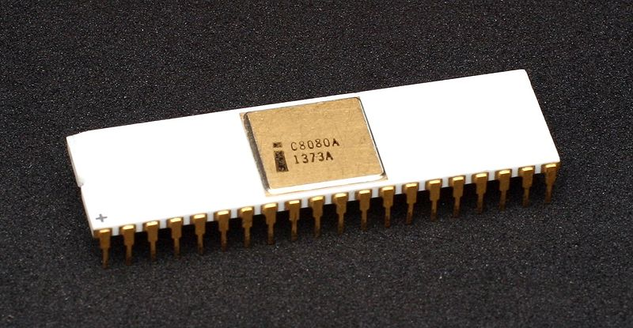

Microprocessador Intel 8080.

Foi utilizado na produção do MITS Altair 8800 que é um computador pessoal projetado em 1975, baseado na CPU Intel 8080.

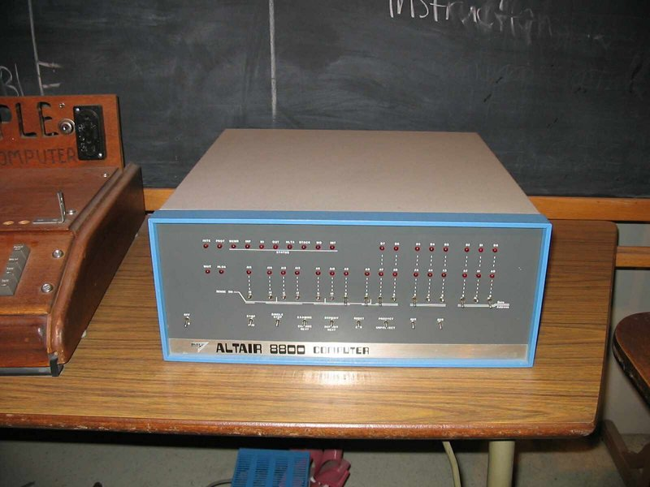

Altair 8800 de 1975, usando o Intel 8080.

**ARQUITETURA:**

O Intel 8080 tinha barramento de 16 bits de endereçamentos e 8 bits de dados. Internamente, tinha sete registradores de 8 bits (A,B,C,D,E,H,L - pares BC, DE e HL foram combinados como registradores de 16 bits), um stack pointer de 16 bits e, também tinha um programa de contagem de 16 bits. Ele também tinha várias portas I/O (Algumas fontes alegam 256 portas e outras dizem que possuía 512 portas).

Este microprocessador utiliza cerca de 4500 transistores, conta com Program Counter e registradores temporários.

**CONJUNTO DE INSTRUÇÕES:**

O Intel 8080, possuía um conjunto de instruções bem simples e organizado. Uma instrução possuía de 1 a 3 bytes, e cada execução podia levar de 4 a 16 ciclos. Os flags são atualizados somente por algumas instruções. Se por um lado isso é bom, pois permite executar certas instruções sem afetar os flags. Por outro, às vezes é necessário executar uma instrução apenas para posicionar os flags.

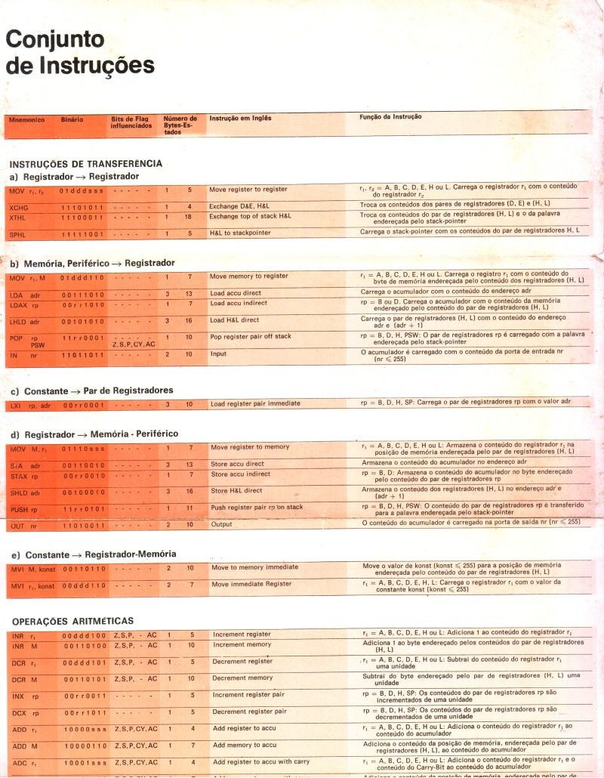

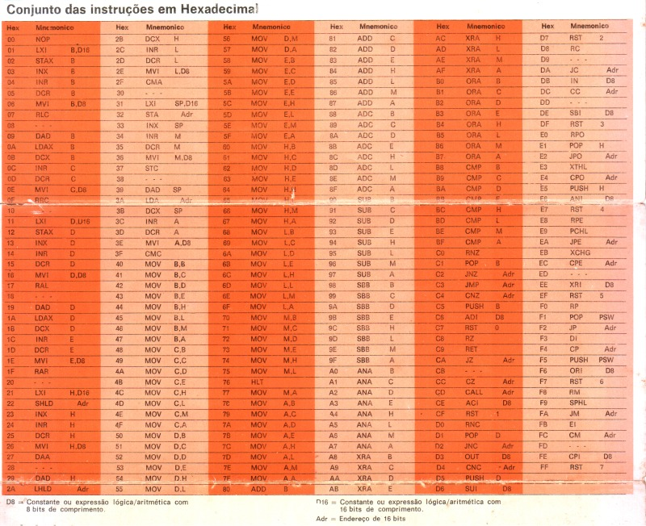

para um guia completo das instruções, você pode acessar o livro “*Intel 8080 Assembly Language Programming Manual”* [clicando aqui](https://www.google.com/url?sa=t&rct=j&q=&esrc=s&source=web&cd=&cad=rja&uact=8&ved=2ahUKEwiR4uGn7uj8AhWMppUCHSuoBNgQFnoECAwQAQ&url=http%3A%2F%2Fdunfield.classiccmp.org%2Fr%2F8080asm.pdf&usg=AOvVaw3KRKqxWEhIzvxHbWuuw3N2)

**SIMULADOR DO INTEL 8080**

Por se tratar de um processador já descontinuado, foi utilizado um simulador online. Você pode acessar a página original do criador no GitHub [por aqui](https://github.com/eliben/js-8080-sim).

**REALIZANDO UMA SOMA**

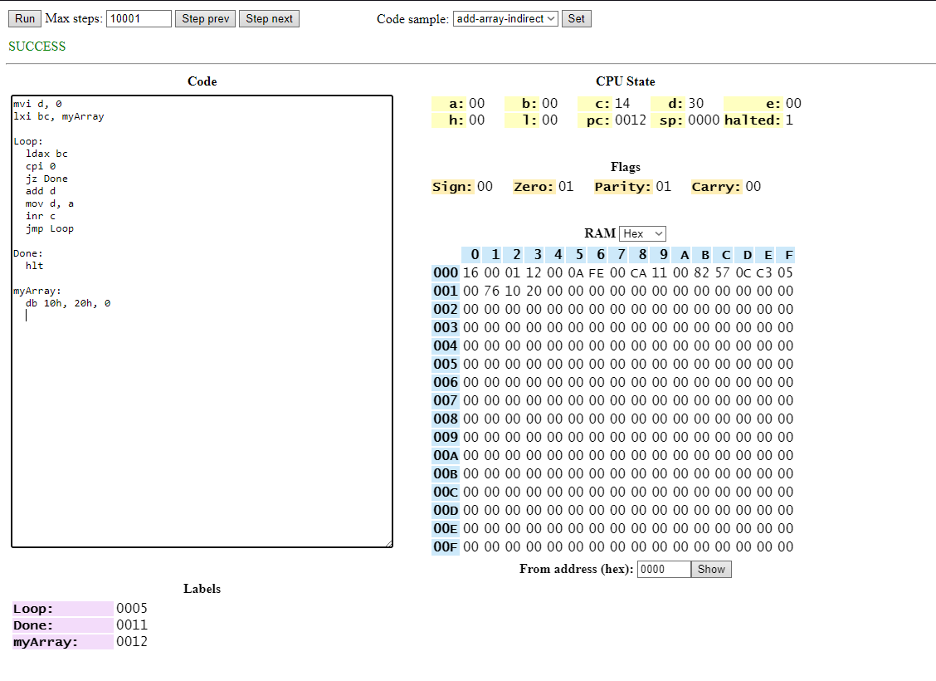

Neste exemplo é realizada uma soma, onde o resultado fica armazenado no registrador “d”. Neste caso a soma é 10 + 20, onde o resultado será 30. O funcionamento é bem simples, primeiro decidimos acumular o valor no registrador “d” que começará em 0, depois criamos a “label” com o nome “meuArray” onde ficarão guardados os números que utilizaremos para a soma e 0, que servirá para o programa saber quando parar de fazer a soma. após isso entramos no loop, onde ele pega cada número, armazena e depois soma, mostrando o resultado final em “d”. Quando chegar no 0, o programa irá parar.

**REALIZANDO UMA SUBTRAÇÃO**

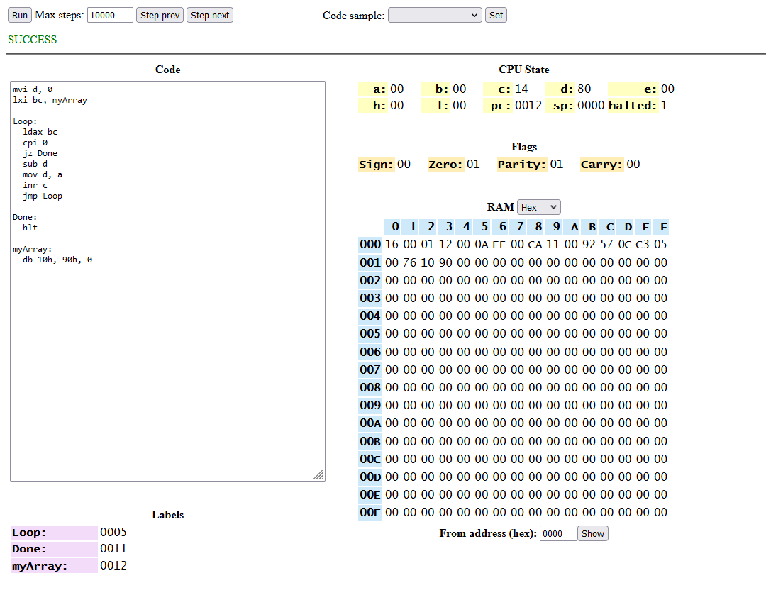

O processo de subtração utilizado, foi o mesmo da adição, porém desta vez usando o comando “SUB”.

**REFERÊNCIAS:**

[https://definirtec.com/intel-8080/#:~:text=O%20Intel%208080%20foi%20o,microprocessadores%20mais%20populares%20já%20produzidos](https://definirtec.com/intel-8080/#:~:text=O%20Intel%208080%20foi%20o,microprocessadores%20mais%20populares%20j%C3%A1%20produzidos). Acesso em 16/12/2022

<https://pt.wikipedia.org/wiki/Intel_8080> Acesso em 16/12/2022

<https://www.tecmundo.com.br/historia/2157-a-historia-dos-processadores.htm> Acesso em 16/12/2022

<https://www.hardware.com.br/termos/intel-8080/> Acesso em 16/12/2022

<https://pt.wikipedia.org/wiki/Altair_8800#/media/Ficheiro:Altair_8800.jpg> Acesso em 16/12/2022

<https://pt.frwiki.wiki/wiki/Intel_8080> Acesso em 16/12/2022

[https://pt.theastrologypage.com/intel-8080#:~:text=O%20microprocessador%20Intel%208080%20foi%20fabricado%20em%20um%20único%20chip,registradoras%2C%20calculadoras%20e%20aplicativos%20similares](https://pt.theastrologypage.com/intel-8080#:~:text=O%20microprocessador%20Intel%208080%20foi%20fabricado%20em%20um%20%C3%BAnico%20chip,registradoras%2C%20calculadoras%20e%20aplicativos%20similares). Acesso em 16/12/2022

<http://www.maxpezzin.com.br/aulas/1_ESW_Arquitetura_de_Computadores/Microprocessadores.htm#:~:text=O%208080%20foi%20o%20sussessor,e%208%20bits%20de%20dados>. Acesso em 16/12/2022

<http://dqsoft.blogspot.com/2017/01/o-microprocessador-intel-8080.html> Acesso em 16/12/2022